
Tema
ESPECIFICACIÓN DE REQUERIMIENTOS DE SOFTWARE PARA SOA CON SOAP EN JAVA CON BDD LOCAL – EUREKABANK

Autores
CRIOLLO LLUMIQUINGA MATEO GABRIEL
HERNÁNDEZ ALMEIDA CARLOS ORLANDO
REVILLA ANCHAPAXI ANTONIO ADRIAN

Tutor
Ing. Eduardo Mauricio Campaña Ortega
MIS.MDU.CCNA.CCIA.
PhD. (c) Ingeniería de Software PhD. (c) Seguridad Información

Fecha
02/11/2026

ESPECIFICACIÓN DE REQUERIMIENTOS DE SOFTWARE DEL SISTEMA EUREKABANK PARA SOA CON SOAP EN JAVA CON BDD LOCAL
ÍNDICE DE CONTENIDOS
ESPECIFICACIÓN DE REQUERIMIENTOS DE SOFTWARE DEL SISTEMA EUREKABANK PARA SOA CON SOAP EN JAVA CON BDD LOCAL 1
1. Introducción 6
2. Propósito 6
3. Alcance 6
4. Definiciones, Acrónimos y Abreviaturas 6
4.1. Definiciones 6
4.2. Acrónimos y abreviaturas 7
5. Referencias 8
6. Visión General del Documento 8
7. Descripción General 8
7.1. Perspectiva del Producto 9
7.2. Funciones del Producto (software) 9
7.3. Condiciones del Entorno 10
7.4. Características de los Usuarios 10
7.5. Interfaces Externas 11
7.6. Restricciones 11
7.7. Suposiciones y Dependencias 11
8. Especificación de Requerimientos 12
8.1. Requisitos comunes de las interfaces 12
8.1.1. Interfaces de usuario 12
8.1.2. Interfaces de hardware 12
8.1.3. Interfaces de software 13
8.1.4. Interfaces de comunicación 13
8.2. Requisitos Funcionales 14
8.2.1. Objetivo General 14
8.2.2. Objetivos Específicos 14
8.2.3. Actores 15
8.2.4. Lista de requisitos funcionales 15
8.2.5. Requisitos Funcionales 16
8.2.6. Reglas de negocio 18
8.2.7. Códigos de respuesta 19
8.3. Requisitos No Funcionales 19
8.3.1. Objetivo General 19
8.4. Otros Requerimientos 21
8.4.1. Restricciones de Diseño 21
8.4.2. Restricciones de Hardware 21
8.4.3. Atributos de calidad 22
9. Requisitos de Rendimiento 22
9.1. Requisitos de Interfaces Externas 22
9.1.1. Interfaces de Usuario 22
9.1.2. Interfaces de Hardware 22
9.1.3. Interfaces de Software 22
9.1.4. Interfaces de Comunicación 22
9.1.5. Base de Datos 22

ÍNDICE DE ILUSTRACIONES
Ilustración 1. Diagrama de arquitectura del sistema 9
Ilustración 2. Diagrama de casos de uso del sistema 10
Ilustración 3. Modelo entidad-relación de la base de datos 11

ÍNDICE DE TABLAS
Tabla 1. Definiciones 6
Tabla 2. Acrónimos y abreviaturas 7
Tabla 3. Referencias 8
Tabla 4. Ambientes de ejecución 10
Tabla 5. Usuario final 10
Tabla 6. Requisitos de interfaces de hardware 12
Tabla 7. Interfaces de software 13
Tabla 8. Operaciones de los servicios SOAP 14
Tabla 9. Autenticar y controlar el acceso 14
Tabla 10. Consultar la información de las cuentas 14
Tabla 11. Registrar las transacciones 14
Tabla 12. Garantizar respuestas estructuradas y control de errores 15
Tabla 13. Actor Empleado 15
Tabla 14. Actor Cliente Consola 15
Tabla 15. Actor Cliente Escritorio 15
Tabla 16. Actor Cliente Web 15
Tabla 17. Actor Cliente Móvil Android 15
Tabla 18. Lista de requisitos funcionales 15
Tabla 19. Iniciar sesión 16
Tabla 20. Cerrar sesión 16
Tabla 21. Consultar cuenta 17
Tabla 22. Consultar movimientos 17
Tabla 23. Registrar depósito 17
Tabla 24. Registrar retiro 18
Tabla 25. Registrar transferencia 18
Tabla 26. Reglas de negocio 18
Tabla 27. Códigos de respuesta 19
Tabla 28. Requerimiento no funcional Arquitectura SOA con SOAP 19
Tabla 29. Requerimiento no funcional Especificación de software 20
Tabla 30. Requerimiento no funcional Entorno de desarrollo 20
Tabla 31. Requerimiento no funcional Servidor de aplicaciones 20
Tabla 32. Requerimiento no funcional Base de datos 20
Tabla 33. Requerimiento no funcional Patrón MVC 20
Tabla 34. Requerimiento no funcional Seguridad 20
Tabla 35. Requerimiento no funcional Integridad transaccional 20
Tabla 36. Requerimiento no funcional Manejo de errores 21
Tabla 37. Requerimiento no funcional Configuración externa 21
Tabla 38. Requerimiento no funcional Usabilidad 21
Tabla 39. Requerimiento no funcional Rendimiento 21
Tabla 40. Requerimiento no funcional Mantenimiento 21

CASO DE ESTUDIO
Se desea desarrollar el sistema bancario EurekaBank, que permita a los empleados de ventanilla (cajeros) de las sucursales del banco atender las operaciones básicas sobre las cuentas de los clientes: consulta de la cuenta y de sus movimientos, depósitos, retiros y transferencias entre cuentas. Las cuentas, los clientes, los empleados y las sucursales ya se encuentran registrados en la base de datos del banco.
Se desea implementar un sistema de servicios de software basado en una Arquitectura Orientada a Servicios (SOA), la cual se atiene a las siguientes características:
- Gestión de acceso: solo los empleados con un usuario registrado y en estado ACTIVO pueden ingresar al sistema. Las credenciales se validan contra la base de datos y el acceso a las operaciones se controla mediante un token de sesión.
- Consultas: el sistema debe permitir consultar los datos de una cuenta (titular, moneda, saldo y estado) y el historial de sus movimientos.
- Transacciones: el sistema debe exponer los servicios para registrar depósitos, retiros y transferencias, actualizando el saldo de la cuenta y registrando cada movimiento con el empleado que lo realizó.
- Integridad: toda operación monetaria se ejecuta como una transacción en la base de datos; si alguno de sus pasos falla, la operación se revierte por completo y el saldo no se modifica.
- Multicanal: la aplicación se despliega como cliente de consola, cliente de escritorio (Java Swing), aplicación web (navegador) y aplicación móvil (Android con Java (modelo, controlador y servicio) y Kotlin con Jetpack Compose (vista)); todos consumen los mismos servicios del servidor.
- Las reglas de negocio (importes válidos, fondos suficientes, cuentas activas, misma moneda en transferencias) se validan en el servidor, independientemente de las validaciones que realice cada cliente.
- El sistema debe retornar siempre una respuesta estructurada con el estado de la operación, un código, un mensaje informativo y los datos resultantes, de modo que el cliente pueda distinguir cada caso de error.
- Cada cliente debe implementar el patrón Modelo-Vista-Controlador (MVC): la vista no construye mensajes SOAP ni valida credenciales; esas tareas corresponden al controlador y a la capa de servicio.
- El sistema será desarrollado con NetBeans como IDE, Java 21 y Payara Server 7 como servidor de aplicaciones, con servicios web SOAP (JAX-WS) y base de datos MySQL 26.7 instalada localmente.

Introducción
Este documento de Especificación de Requerimientos de Software (ERS) sigue la norma IEEE 830 y forma parte de la documentación previa al desarrollo del sistema “EurekaBank”. Detalla la arquitectura, las interfaces y los comportamientos funcionales necesarios para construir una solución bancaria basada en servicios web SOAP con Java (JAX-WS) y una base de datos MySQL local, consumida por cuatro clientes: consola, escritorio Java Swing, web y móvil Android.

Propósito
El propósito del presente documento es listar, definir y detallar los requerimientos funcionales y no funcionales del sistema “EurekaBank”, de manera que sirva como referencia única para el diseño, la implementación y las pruebas del servidor de servicios web, de la base de datos y de los cuatro clientes.
Está dirigido a los integrantes del equipo de desarrollo y al docente tutor. Es la primera versión del documento y establece el escenario para la fase de diseño (casos de uso detallados, diagramas UML y modelo de datos).

Alcance
El presente trabajo se centra en la implementación del sistema “EurekaBank”, que automatiza la atención de las operaciones bancarias básicas en ventanilla. El sistema se organiza en los siguientes módulos:
- Módulo de seguridad: inicio de sesión del empleado contra la base de datos, emisión y validación del token de sesión y cierre de sesión.
- Módulo de consultas: consulta de los datos de una cuenta y consulta de sus movimientos.
- Módulo de transacciones: registro de depósitos, retiros y transferencias entre cuentas.
Fuera del alcance. El sistema trabaja con las cuentas, clientes, empleados y sucursales ya registrados en la base de datos. No forman parte de esta versión: la apertura y cancelación de cuentas, el registro de clientes, la gestión de roles y permisos, el cálculo de intereses, el ITF, los cargos por movimiento o mantenimiento, la sincronización visual entre ventanillas y el despliegue en la nube.
Con este enfoque, la lógica bancaria reside en un único servidor y los cuatro clientes la consumen de la misma forma, de modo que cualquier cambio en una regla de negocio se realiza una sola vez.

Definiciones, Acrónimos y Abreviaturas

Definiciones
Tabla 1. Definiciones
TÉRMINO | DEFINICIÓN
Arquitectura Orientada a Servicios (SOA) | Estilo arquitectónico en el que los componentes de software se exponen como servicios reutilizables que se comunican mediante protocolos estándar.
Servicio Web | Sistema de software diseñado para soportar la interacción máquina a máquina a través de una red.
SOAP | Protocolo de mensajería basado en XML con el que los clientes y el servidor intercambian peticiones y respuestas.
JAX-WS | API de Java (Jakarta XML Web Services) para crear y publicar servicios web SOAP.
WSDL | Documento XML que describe el contrato del servicio SOAP: operaciones, parámetros, tipos de datos y ubicación.
Cuenta | Registro de la tabla Cuenta identificado por un código de 8 dígitos (código de sucursal + correlativo), con moneda, saldo, titular y estado.
Movimiento | Registro de una operación sobre una cuenta (depósito, retiro, transferencia), con número correlativo, fecha, tipo, importe y empleado.
Empleado / Cajero | Persona del banco con un usuario registrado que atiende las operaciones en ventanilla.
Sucursal | Agencia del banco a la que pertenecen las cuentas y en la que está asignado el empleado.
Token | Cadena alfanumérica emitida al iniciar sesión que identifica al empleado autenticado en cada petición.
Sesión | Periodo de validez de un token; al cerrar sesión o caducar, el servidor rechaza las peticiones con ese token.
Transacción | Conjunto de operaciones en la base de datos que se confirman todas juntas (commit) o se revierten todas (rollback).
Respuesta estructurada | Respuesta del servidor que contiene siempre estado, código, mensaje y los datos de la operación.
Docker | Plataforma que ejecuta aplicaciones en contenedores aislados; queda como alternativa para levantar la base de datos sin instalar MySQL.
MVC | Patrón Modelo-Vista-Controlador que separa los datos, la presentación y la lógica de control de una aplicación.

Acrónimos y abreviaturas
Tabla 2. Acrónimos y abreviaturas
Acrónimo/ Abreviatura | Significado
SOA | Arquitectura Orientada a Servicios (Service-Oriented Architecture).
SOAP | Protocolo Simple de Acceso a Objetos (Simple Object Access Protocol).
JAX-WS | Java API for XML Web Services (Jakarta XML Web Services).
WSDL | Lenguaje de Descripción de Servicios Web (Web Services Description Language).
XML | Lenguaje de Marcado Extensible (eXtensible Markup Language).
HTTP | Protocolo de Transferencia de Hipertexto (Hypertext Transfer Protocol).
JDBC | Java Database Connectivity: API de Java para conectarse a bases de datos.
BDD | Base de datos.
MVC | Modelo-Vista-Controlador.
DAO | Objeto de Acceso a Datos (Data Access Object).
ACID | Atomicidad, Consistencia, Aislamiento y Durabilidad de las transacciones.
CLI | Interfaz de línea de comandos (Command Line Interface).
LTS | Soporte de largo plazo (Long Term Support).
ERS | Especificación de Requisitos de Software.
RF / RNF | Requisito Funcional / Requisito No Funcional.
RN | Regla de Negocio.
CU / ECUD | Caso de Uso / Especificación de Casos de Uso Detallado.

Referencias
Tabla 3. Referencias
Referencia | Titulo | Ruta | Fecha | Autor
1. | Standard IEEE 830 | De la plantilla de formato del documento © & Coloriuris http://www.qualitatis.org | 1998 | IEEE
2. | ERS EurekaBank SOAP Java con BDD | ERS_EUREKABANK_SOAP_JAVA_CONBDD_GR08.docx | 2026 | Grupo 08 – NRC 30742
3. | ERS EurekaBank SOAP Java | ERS_EUREKABANK_SOAP_JAVA_GR04.docx | 2026 | Grupo 04 – NRC 30742
4. | Comparación de los proyectos EurekaBank | temp/COMPARACION.md | 29/10/2026 | Grupo 03 – NRC 36884
5. | Jakarta EE 11 Platform | https://jakarta.ee/specifications/platform/11/ | 2025 | Eclipse Foundation
6. | Payara Server Documentation | https://docs.payara.fish/ | 2026 | Payara Services
7. | MySQL Reference Manual | https://dev.mysql.com/doc/ | 2026 | Oracle

Visión General del Documento
Este documento consta de tres módulos. El primero contiene la introducción y proporciona una visión general de la ERS. El segundo describe el sistema: su perspectiva, funciones, entorno, usuarios, restricciones y dependencias. El tercero define detalladamente los requisitos funcionales, las reglas de negocio, los códigos de respuesta y los requisitos no funcionales.

Descripción General
El sistema permite ejecutar de forma centralizada las operaciones bancarias básicas de EurekaBank bajo una arquitectura orientada a servicios (SOA), con servicios web SOAP publicados en Payara Server 7 y persistencia en una base de datos MySQL 26.7 instalada localmente.

Perspectiva del Producto
El sistema actúa como proveedor central en una arquitectura distribuida cliente-servidor. El servidor se organiza en tres capas: los servicios web SOAP (puntos de exposición), la capa de servicio con las reglas de negocio y la capa de acceso a datos (DAO) que se comunica con MySQL mediante JDBC. Los cuatro clientes (consola, escritorio, web y móvil) consumen los mismos servicios y aplican internamente el patrón MVC.
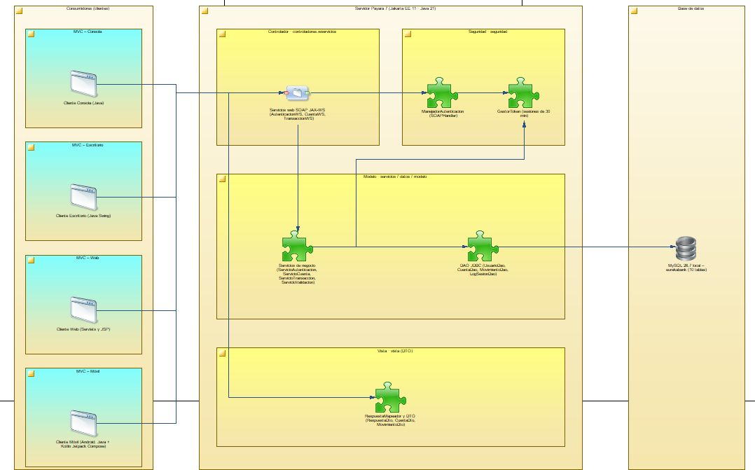
Ilustración 1. Diagrama de arquitectura del sistema

Funciones del Producto (software)
El sistema cuenta con tres divisiones funcionales: seguridad, consultas y transacciones. Sus funciones principales son:
- Permitir el ingreso del empleado validando sus credenciales contra la base de datos y emitir un token de sesión.
- Validar el token en cada petición y rechazar las peticiones con tokens inválidos o sesiones caducadas.
- Cerrar la sesión del empleado, invalidando su token y registrando la hora de salida.
- Consultar los datos de una cuenta: titular, moneda, saldo, estado y sucursal.
- Consultar el historial de movimientos de una cuenta.
- Registrar depósitos, retiros y transferencias, actualizando los saldos de forma transaccional y devolviendo el nuevo saldo.
- Validar en el servidor todas las reglas de negocio y retornar siempre una respuesta estructurada con un código de resultado.
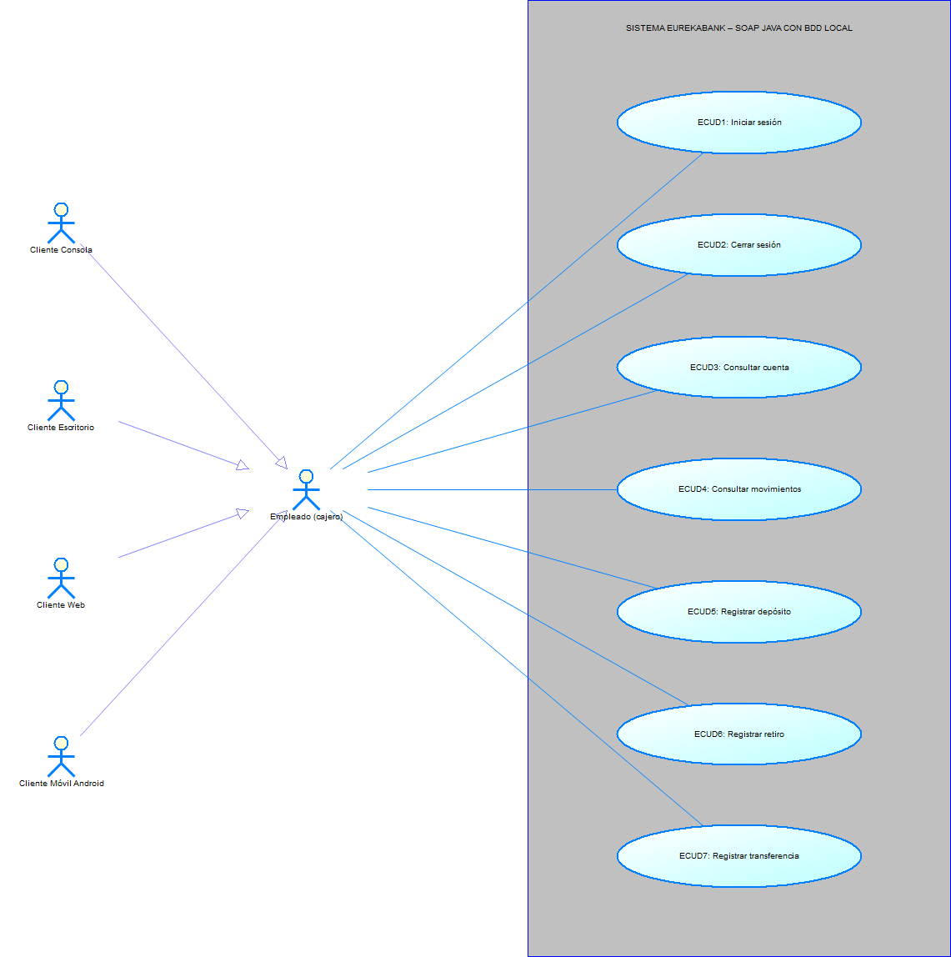
Ilustración 2. Diagrama de casos de uso del sistema

Condiciones del Entorno
El sistema opera en una red local bajo el modelo cliente-servidor. El servidor de aplicaciones se ejecuta en un equipo con IP fija dentro de la red y la base de datos MySQL 26.7 está instalada localmente como servicio de Windows (MySQL267). Para que los tres integrantes del grupo trabajen con los mismos datos, se definen los siguientes ambientes:
Tabla 4. Ambientes de ejecución
Ambiente | Base de datos | Configuración | Uso
Desarrollo | MySQL 26.7 instalado localmente en el equipo de cada integrante. | Scripts 01, 02 y 00_usuario_local.sql; db.properties apunta a localhost:3306. | Construcción y pruebas de cada integrante.
Pruebas | La misma base local, reiniciada con los datos semilla. | Se vuelven a ejecutar 01_crea_bd.sql (borra y recrea la BD) y 02_carga_datos.sql antes de cada ronda. | Ejecución del plan de pruebas partiendo de las cuentas iniciales.
Producción / presentación | MySQL 26.7 local en el equipo servidor. | Mismos scripts; solo cambian el host y las credenciales en db.properties. | Demostración con los cuatro clientes conectados en red.

Características de los Usuarios
El sistema cuenta con un tipo de usuario final: el empleado de ventanilla, cuyas credenciales ya están registradas en la base de datos.
Tabla 5. Usuario final
Tipo de usuario | Empleado (cajero)
Formación | No requerida; conocimiento de los procedimientos de atención en ventanilla.
Habilidades | Conocimientos básicos en el manejo de interfaces gráficas web, móviles, de escritorio y de consola.
Actividades | Iniciar y cerrar sesión, consultar cuentas y movimientos, registrar depósitos, retiros y transferencias.

Interfaces Externas
La interfaz externa principal es la base de datos MySQL 26.7, a la que solo accede el servidor mediante JDBC. Se reutiliza el esquema base de EurekaBank; las tablas que intervienen en esta versión son Usuario, Empleado, Asignado, Sucursal, LogSession, Cliente, Moneda, Cuenta, TipoMovimiento y Movimiento. Los clientes nunca acceden directamente a la base de datos.
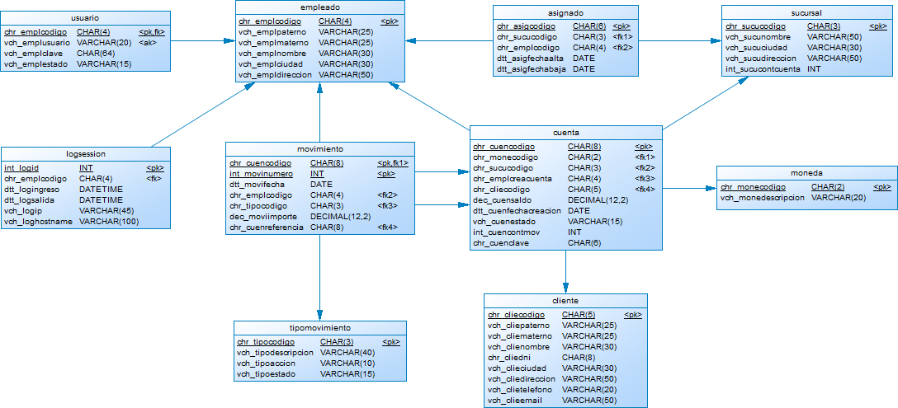
Ilustración 3. Modelo entidad-relación de la base de datos

Restricciones
- Hardware: los equipos del servidor y de los clientes deben contar con especificaciones básicas, por ejemplo procesador Intel i3-10100, 8 GB de RAM y tarjeta de red.
- Se trabaja con el sistema operativo Windows 11.
- Los diagramas del sistema se elaboran con la herramienta PowerDesigner.
- La interfaz gráfica debe ser amigable y sencilla de utilizar.
- El backend se programa en Java 21 con servicios web SOAP (JAX-WS) sobre Jakarta EE 11 y Payara Server 7.
- La base de datos es MySQL 26.7 instalada localmente en cada equipo; Docker queda como alternativa y no se usa en la instalación local.
- Las cuentas, los clientes, los empleados y los usuarios se cargan mediante los scripts SQL; el sistema no los crea ni los modifica, salvo el saldo y el contador de movimientos de las cuentas.
- Los cuatro clientes se desarrollan con las tecnologías indicadas: consola en Java, escritorio en Java Swing, web con Servlets y JSP, y móvil en Android con Java (modelo, controlador y servicio) y Kotlin con Jetpack Compose (vista).

Suposiciones y Dependencias
Si el sistema no cuenta con el hardware detallado en los requisitos, existen dos soluciones posibles: el cliente invierte en la adquisición del hardware necesario o los requisitos cambian para ajustarse a la necesidad del cliente.
Si el cliente necesita cambiar algún requisito, se realiza con 7 días laborales de anticipación; el requisito afectado cambia tanto en el desarrollo como en el documento.
Se depende del servidor MySQL 26.7 instalado localmente, del controlador JDBC mysql-connector-j, de la implementación Metro de Jakarta XML Web Services (webservices-rt), que se incluye como dependencia del proyecto, y de MicroProfile Config para leer la configuración de seguridad.
Si el sistema operativo no es compatible con las tecnologías propuestas, los requisitos se analizarán y cambiarán para acoplarse al sistema operativo en funcionamiento.

Especificación de Requerimientos

Requisitos comunes de las interfaces

Interfaces de usuario
Los clientes gráficos (escritorio Java Swing, web y móvil Android) presentan un único diseño basado en la identidad visual “Azul” del grupo: azul de marca #2F6FEB, botones de acción #1D56CC, acento cian #12A9C9 y textos en tonos slate. La interfaz incluye la pantalla de inicio de sesión, el menú de operaciones, la consulta de cuenta y movimientos y los formularios de depósito, retiro y transferencia. El cliente de consola presenta un menú de opciones numéricas. Todas las interfaces muestran de forma clara el mensaje de la respuesta estructurada, incluidos los errores.

Interfaces de hardware
Tabla 6. Requisitos de interfaces de hardware
Nombre | Detalle | Marca | Características | Descripción | Precio
Monitor | Principal dispositivo de salida (interfaz), que muestra datos o información | Acer | -24"  -Resolución: Full HD (1920 x 1080)  -Relación de aspecto: 16:9 Tiempo de Respuesta: 5 ms  -Frecuencia de actualización: 60 Hz.  -Colores Admitidos: 16.7 millones  -Relación de Contraste: 100,000,000:1  -Brillo: 250 cd/m² | El software deberá mostrar información al usuario a través de la pantalla. | $116
Mouse | Dispositivo apuntador utilizado para facilitar el manejo de un entorno gráfico en una computadora. | Genius | Ratón óptico con sensor de 1000dpi. | El software debe interactuar con el movimiento del mouse y sus botones. | $6
Teclado | Dispositivo o periférico de entrada | Genius | Estándar de teclas de 104/105/106 Puerto USB: Si Soporte Sistema Windows10 /Windows®7/Vista/XP Soporte Interfaz USB | El software deberá interactuar con las pulsaciones del teclado. Con el teclado el usuario digitara las peticiones que requiera. | $10
Computador | La unidad central de procesamiento es el hardware dentro de un ordenador u otros dispositivos | Dell | Procesador: Intel Core I3 10100 o superior. compatibles con un sistema operativo como Windows 11, Linux (…), Memoria Ram: 4GB. 256gb ssd. | En buen estado, el cual poseerá todos los controladores para poder manejar cada periférico de entrada y salida. | $255

Interfaces de software
Tabla 7. Interfaces de software
 | Detalles | Definición | Propósito
Sistema operativo | Nombre: Windows  Versión: 11  Fuente: https://www.microsoft.com/windows | Familia de sistemas operativos de Microsoft para equipos de escritorio. | Plataforma sobre la cual se ejecutan el servidor, la base de datos MySQL y los clientes de escritorio y consola.
Herramienta de desarrollo | Nombre: Apache NetBeans  Versión: 25 o superior  NetBeans (versión estable vigente) | Entornos de desarrollo integrados para Java y Android. | Desarrollar el servidor y los clientes de consola, escritorio, web y móvil.
Diseño de diagramas UML | Nombre: PowerDesigner  Desarrollador: SAP  Versión: 16.5 | Herramienta de análisis y diseño de modelos. | Elaborar los diagramas UML y el modelo entidad-relación.
Lenguaje y plataforma | Java SE 21 (LTS)  Jakarta EE 11  Fuente: https://jakarta.ee/ | Lenguaje de programación y conjunto de APIs empresariales de Java. | Construir los servicios web SOAP (JAX-WS), la lógica de negocio y los clientes Java.
Servidor de Aplicaciones | Nombre: Payara Server  Versión: 7 Community Edition  Fuente: https://www.payara.fish/ | Servidor de aplicaciones de código abierto compatible con Jakarta EE. | Alojar y ejecutar los servicios web del backend y el cliente web.
Base de datos | Nombre: MySQL Community Server  Versión: 26.7  Instalación local (servicio MySQL267) | Sistema gestor de bases de datos relacional. | Almacenar cuentas, clientes, empleados, usuarios y movimientos con soporte transaccional (InnoDB).

Interfaces de comunicación
La comunicación entre los cuatro clientes y el servidor se realiza a través de la red local mediante el protocolo HTTP. El servidor se comunica con la base de datos mediante JDBC.
- Intercambio de datos: la comunicación entre los clientes (web, móvil, escritorio, consola) y el servidor se rige por el estándar SOAP, según el contrato publicado en el WSDL.
- Formato de datos: las peticiones y respuestas se estructuran en XML de acuerdo con el WSDL del servicio.
- Autenticación: salvo iniciarSesion, toda operación envía el token en el elemento <token> de la cabecera SOAP (SOAP Header); un manejador SOAP (SOAPHandler) lo valida antes de que la petición llegue al servicio.
- Respuesta estructurada: las respuestas correctas incluyen estado, codigo, mensaje y los datos de la operación; los errores se devuelven como SOAP Fault cuyo detalle ErrorServicio contiene codigo y mensaje (sección 8.2.7).
- CORS: el servidor solo acepta llamadas desde el navegador para los orígenes configurados en microprofile-config.properties.
El servidor publica tres servicios SOAP con las siguientes operaciones:
Tabla 8. Operaciones de los servicios SOAP
Servicio | Operación | Parámetros | RF
AutenticacionWS | iniciarSesion | usuario, clave, equipo | RF-01
AutenticacionWS | cerrarSesion | token (cabecera) | RF-02
CuentaWS | consultarCuenta | token (cabecera), cuenta | RF-03
CuentaWS | consultarMovimientos | token (cabecera), cuenta | RF-04
TransaccionWS | depositar | token (cabecera), cuenta, importe | RF-05
TransaccionWS | retirar | token (cabecera), cuenta, importe | RF-06
TransaccionWS | transferir | token (cabecera), cuentaOrigen, cuentaDestino, importe | RF-07

Requisitos Funcionales

Objetivo General
El sistema “EurekaBank” permite el procesamiento centralizado y seguro de las operaciones bancarias básicas a través de la red, garantizando la integridad de los saldos y la identificación del empleado que realiza cada operación.

Objetivos Específicos
A continuación, se muestran los objetivos específicos en los que se sustenta el proyecto de desarrollo de software.
Tabla 9. Autenticar y controlar el acceso
OBJ-001 | Autenticar y controlar el acceso
Descripción | Validar las credenciales del empleado contra la base de datos, emitir un token de sesión y exigirlo en cada operación.
Importancia | Alta
Comentarios | Sin token válido no se procesa ninguna consulta ni transacción.
Tabla 10. Consultar la información de las cuentas
OBJ-002 | Consultar la información de las cuentas
Descripción | Permitir consultar los datos de una cuenta y el historial de sus movimientos.
Importancia | Alta
Comentarios | Las consultas no modifican la información de la base de datos.
Tabla 11. Registrar las transacciones
OBJ-003 | Registrar las transacciones
Descripción | Registrar depósitos, retiros y transferencias actualizando los saldos y los movimientos de forma transaccional.
Importancia | Alta
Comentarios | Cada movimiento queda asociado al empleado autenticado.
Tabla 12. Garantizar respuestas estructuradas y control de errores
OBJ-004 | Garantizar respuestas estructuradas y control de errores
Descripción | Devolver siempre una respuesta estructurada con un código que permita distinguir cada resultado, incluso ante fallos de la base de datos.
Importancia | Alta
Comentarios | El cliente nunca debe quedar sin respuesta ni recibir una excepción sin tratar.

Actores
Tabla 13. Actor Empleado
ACT-001 | Empleado (cajero)
Descripción | Persona del banco con un usuario registrado en estado ACTIVO. Es el único actor que interactúa con el sistema.
Comentarios | Interactúa con el sistema a través de cualquiera de los cuatro clientes; no accede directamente al servidor ni a la base de datos.
Tabla 14. Actor Cliente Consola
ACT-002 | Cliente Consola
Descripción | Aplicación Java ejecutada desde la línea de comandos.
Comentarios | Especializa a Empleado. Consume los mismos servicios SOAP.
Tabla 15. Actor Cliente Escritorio
ACT-003 | Cliente Escritorio
Descripción | Aplicación de escritorio desarrollada con Java Swing.
Comentarios | Especializa a Empleado. Consume los mismos servicios SOAP.
Tabla 16. Actor Cliente Web
ACT-004 | Cliente Web
Descripción | Aplicación web con Servlets y JSP accesible desde el navegador.
Comentarios | Especializa a Empleado. Consume los servicios SOAP desde sus controladores.
Tabla 17. Actor Cliente Móvil Android
ACT-005 | Cliente Móvil Android
Descripción | Aplicación para dispositivos Android desarrollada en Android con Java (modelo, controlador y servicio) y Kotlin con Jetpack Compose (vista).
Comentarios | Especializa a Empleado. Consume los mismos servicios SOAP.

Lista de requisitos funcionales
A continuación, se presenta la lista de requisitos funcionales del sistema “EurekaBank”.
Tabla 18. Lista de requisitos funcionales
Código | Requerimiento | Caso de uso | Actor
RF-01 | El sistema debe validar las credenciales del empleado contra la base de datos y emitir un token de sesión. | Iniciar sesión | Empleado
RF-02 | El sistema debe invalidar el token del empleado y registrar la hora de salida. | Cerrar sesión | Empleado
RF-03 | El sistema debe devolver los datos de una cuenta: titular, moneda, saldo, estado y sucursal. | Consultar cuenta | Empleado
RF-04 | El sistema debe devolver el historial de movimientos de una cuenta. | Consultar movimientos | Empleado
RF-05 | El sistema debe registrar un depósito en una cuenta y devolver el nuevo saldo. | Registrar depósito | Empleado
RF-06 | El sistema debe registrar un retiro de una cuenta con fondos suficientes y devolver el nuevo saldo. | Registrar retiro | Empleado
RF-07 | El sistema debe transferir un importe entre dos cuentas de la misma moneda en una sola transacción. | Registrar transferencia | Empleado

Requisitos Funcionales
Para el sistema “EurekaBank” se han identificado los siguientes requerimientos funcionales.
Tabla 19. Iniciar sesión
RQF-001 | Iniciar sesión
Descripción | Operación: AutenticacionWS.iniciarSesion. Entrada: usuario, clave y nombre del equipo.  El sistema busca el usuario en la tabla Usuario, compara el hash SHA-256 de la contraseña y verifica que el estado sea ACTIVO. Obtiene los datos del empleado y su sucursal asignada, registra el ingreso en LogSession (fecha, IP y equipo) y genera un token de sesión.  Salida: token, fecha y hora de expiración (expiraEn), código y nombre del empleado, y sucursal.
Objetivo | OBJ-001
Importancia | Alta
Estado | Aprobado
Estabilidad | Alta
Comentarios | Errores: AUTH-001 credenciales incorrectas; AUTH-002 usuario no activo; SYS-001 base de datos no disponible. El mensaje de AUTH-001 no indica si falló el usuario o la contraseña.
Tabla 20. Cerrar sesión
RQF-002 | Cerrar sesión
Descripción | Operación: AutenticacionWS.cerrarSesion. Entrada: token en la cabecera SOAP.  El sistema invalida el token en el servidor y registra la fecha de salida en LogSession. El cliente elimina la sesión local (en el cliente web se invalida la sesión HTTP) y vuelve a la pantalla de inicio de sesión.  Salida: confirmación de cierre.
Objetivo | OBJ-001
Importancia | Alta
Estado | Aprobado
Estabilidad | Alta
Comentarios | Error: AUTH-003 si el token ya no es válido; el cliente igualmente regresa al inicio de sesión.
Tabla 21. Consultar cuenta
RQF-003 | Consultar cuenta
Descripción | Operación: CuentaWS.consultarCuenta. Entrada: token en la cabecera SOAP y código de cuenta (8 dígitos).  El sistema valida el token y busca la cuenta con su cliente titular, moneda y sucursal.  Salida: código de cuenta, nombre completo del titular, moneda, saldo, estado, sucursal y fecha de creación.
Objetivo | OBJ-002
Importancia | Alta
Estado | Aprobado
Estabilidad | Alta
Comentarios | Errores: AUTH-003, DATA-001 formato de cuenta inválido, CTA-001 cuenta inexistente, SYS-001. Una cuenta no activa se muestra con su estado.
Tabla 22. Consultar movimientos
RQF-004 | Consultar movimientos
Descripción | Operación: CuentaWS.consultarMovimientos. Entrada: token en la cabecera SOAP y código de cuenta.  El sistema valida el token y la cuenta, y obtiene sus movimientos ordenados por número.  Salida: lista de movimientos con número, fecha, tipo, acción (INGRESO/SALIDA), importe y cuenta de referencia.
Objetivo | OBJ-002
Importancia | Alta
Estado | Aprobado
Estabilidad | Alta
Comentarios | Una cuenta sin movimientos devuelve OK-000 con lista vacía y el mensaje “La cuenta no registra movimientos”; no se trata como error. Errores: AUTH-003, DATA-001, CTA-001, SYS-001.
Tabla 23. Registrar depósito
RQF-005 | Registrar depósito
Descripción | Operación: TransaccionWS.depositar. Entrada: token en la cabecera SOAP, cuenta e importe.  En una transacción, el sistema bloquea la fila de la cuenta, suma el importe al saldo, incrementa el contador de movimientos y registra un movimiento de tipo 003 (Depósito) con el empleado autenticado.  Salida: nuevo saldo y número de movimiento.
Objetivo | OBJ-003
Importancia | Alta
Estado | Aprobado
Estabilidad | Alta
Comentarios | Reglas: RN-01, RN-02, RN-06, RN-07. Errores: AUTH-003, CTA-001, CTA-002, MOV-001, SYS-001.
Tabla 24. Registrar retiro
RQF-006 | Registrar retiro
Descripción | Operación: TransaccionWS.retirar. Entrada: token en la cabecera SOAP, cuenta e importe.  En una transacción, el sistema bloquea la fila de la cuenta, verifica que el saldo alcance, resta el importe, incrementa el contador y registra un movimiento de tipo 004 (Retiro) con el empleado autenticado.  Salida: nuevo saldo y número de movimiento.
Objetivo | OBJ-003
Importancia | Alta
Estado | Aprobado
Estabilidad | Alta
Comentarios | Reglas: RN-01, RN-02, RN-03, RN-06, RN-07. Errores: AUTH-003, CTA-001, CTA-002, MOV-001, MOV-002, SYS-001.
Tabla 25. Registrar transferencia
RQF-007 | Registrar transferencia
Descripción | Operación: TransaccionWS.transferir. Entrada: token en la cabecera SOAP, cuentaOrigen, cuentaDestino e importe.  En una sola transacción, el sistema bloquea ambas cuentas, resta el importe del origen y lo suma al destino, registra un movimiento de tipo 009 (Transferencia – SALIDA) en el origen y uno de tipo 008 (Transferencia – INGRESO) en el destino, cada uno con la otra cuenta como referencia.  Salida: nuevo saldo de la cuenta de origen y números de movimiento.
Objetivo | OBJ-003
Importancia | Alta
Estado | Aprobado
Estabilidad | Alta
Comentarios | Reglas: RN-01 a RN-07. Errores: AUTH-003, CTA-001, CTA-002, MOV-001, MOV-002, MOV-003, MOV-004, SYS-001. Si falla el segundo movimiento se revierte todo.

Reglas de negocio
Las siguientes reglas se validan obligatoriamente en el servidor. Los clientes pueden validar los mismos datos antes de enviar la petición para orientar al empleado, pero esa validación no reemplaza a la del servidor.
Tabla 26. Reglas de negocio
Código | Regla | Error | RF
RN-01 | El importe debe ser numérico, mayor que cero, tener como máximo dos decimales y no superar 9 999 999 999,99 (límite de DECIMAL(12,2)). Los importes y saldos se manejan con BigDecimal. | MOV-001 | RF-05, RF-06, RF-07
RN-02 | La cuenta debe existir y estar en estado ACTIVO para registrar una transacción. | CTA-001 / CTA-002 | RF-03 a RF-07
RN-03 | Un retiro o una transferencia no puede superar el saldo disponible de la cuenta. | MOV-002 | RF-06, RF-07
RN-04 | La cuenta de origen y la de destino de una transferencia deben ser diferentes. | MOV-003 | RF-07
RN-05 | Solo se transfiere entre cuentas de la misma moneda. | MOV-004 | RF-07
RN-06 | Toda consulta y transacción requiere un token válido; el movimiento se registra con el código del empleado autenticado, nunca con un código fijo. | AUTH-003 | RF-02 a RF-07
RN-07 | Las operaciones monetarias son atómicas: se bloquea la fila de la cuenta (SELECT … FOR UPDATE), se actualizan saldo y contador, se registra el movimiento y se confirma; ante cualquier fallo se revierte. | SYS-001 | RF-05, RF-06, RF-07

Códigos de respuesta
Las respuestas correctas contienen los campos estado (OK), codigo (OK-000), mensaje y los datos de la operación. Los errores se devuelven como SOAP Fault: su detalle ErrorServicio contiene codigo y mensaje. Los códigos son una propuesta del grupo.
Tabla 27. Códigos de respuesta
Código | Devuelto como | Mensaje | RF
OK-000 | Respuesta | Operación realizada correctamente. | Todos
AUTH-001 | SOAP Fault | Usuario o contraseña incorrectos. | RF-01
AUTH-002 | SOAP Fault | El usuario no se encuentra activo. | RF-01
AUTH-003 | SOAP Fault | Sesión inválida o expirada; inicie sesión nuevamente. | RF-02 a RF-07
DATA-001 | SOAP Fault | Datos incompletos o con formato inválido (por ejemplo, código de cuenta distinto de 8 dígitos). | Todos
CTA-001 | SOAP Fault | La cuenta no existe. | RF-03 a RF-07
CTA-002 | SOAP Fault | La cuenta no se encuentra activa. | RF-05 a RF-07
MOV-001 | SOAP Fault | El importe debe ser mayor que cero y tener como máximo dos decimales. | RF-05 a RF-07
MOV-002 | SOAP Fault | Saldo insuficiente para realizar la operación. | RF-06, RF-07
MOV-003 | SOAP Fault | La cuenta de destino debe ser diferente de la cuenta de origen. | RF-07
MOV-004 | SOAP Fault | Las cuentas deben tener la misma moneda. | RF-07
SYS-001 | SOAP Fault | No se pudo completar la operación; servicio o base de datos no disponible. | Todos

Requisitos No Funcionales

Objetivo General
Para el sistema “EurekaBank” se han identificado los siguientes requerimientos no funcionales en relación con la tecnología, la arquitectura, la seguridad y la calidad del software.
Tabla 28. Requerimiento no funcional Arquitectura SOA con SOAP
RNF-001 | Arquitectura SOA con SOAP
Descripción | El servidor debe exponer las operaciones de seguridad, consulta y transacción en tres servicios web SOAP (AutenticacionWS, CuentaWS y TransaccionWS) descritos en su WSDL. En el servidor se separan tres capas: servicio web, lógica de negocio y acceso a datos (DAO).
Importancia | Alta
Estado | Aprobado
Tabla 29. Requerimiento no funcional Especificación de software
RNF-002 | Especificación de software
Descripción | El backend y los clientes Java deben desarrollarse con Java SE 21 (LTS) y Jakarta EE 11. El código se compila para Java 21, por lo que también se ejecuta en JDK 25. El proyecto se construye con Maven.
Importancia | Alta
Estado | Aprobado
Tabla 30. Requerimiento no funcional Entorno de desarrollo
RNF-003 | Entorno de desarrollo
Descripción | El servidor y los clientes de consola, escritorio y web se desarrollan en Apache NetBeans; el cliente móvil, en NetBeans con Android con Java (modelo, controlador y servicio) y Kotlin con Jetpack Compose (vista).
Importancia | Alta
Estado | Aprobado
Tabla 31. Requerimiento no funcional Servidor de aplicaciones
RNF-004 | Servidor de aplicaciones
Descripción | El backend y el cliente web se despliegan en Payara Server 7 Community Edition, en un equipo con IP fija dentro de la red local.
Importancia | Alta
Estado | Aprobado
Tabla 32. Requerimiento no funcional Base de datos
RNF-005 | Base de datos
Descripción | La información se almacena en MySQL 26.7 con el motor InnoDB, instalado localmente como servicio de Windows. La base se crea y se carga con los scripts 01_crea_bd.sql y 02_carga_datos.sql, y el usuario de la aplicación se crea con 00_usuario_local.sql. Docker (docker-compose.yml) queda como alternativa.
Importancia | Alta
Estado | Aprobado
Tabla 33. Requerimiento no funcional Patrón MVC
RNF-006 | Patrón MVC en los clientes
Descripción | Los cuatro clientes separan vista, controlador y servicio. La vista solo captura datos y muestra resultados; el controlador valida y coordina; la capa de servicio invoca el servicio SOAP. La vista nunca construye mensajes SOAP ni valida credenciales.
Importancia | Alta
Estado | Aprobado
Tabla 34. Requerimiento no funcional Seguridad
RNF-007 | Seguridad
Descripción | Las contraseñas se almacenan como hash SHA-256 (columna de 64 caracteres). Toda operación, salvo el inicio de sesión, exige un token válido en la cabecera SOAP, que caduca tras 30 minutos de inactividad (sesion.minutos, configurable). El servidor solo acepta llamadas del navegador desde los orígenes CORS configurados, y el usuario de la aplicación en MySQL solo tiene permisos SELECT, INSERT y UPDATE. No se registran contraseñas en los logs.
Importancia | Alta
Estado | Aprobado
Tabla 35. Requerimiento no funcional Integridad transaccional
RNF-008 | Integridad transaccional
Descripción | Las operaciones monetarias cumplen las propiedades ACID: se ejecutan dentro de una transacción con bloqueo de fila y se revierten por completo ante cualquier error, de modo que no quedan saldos sin su movimiento ni movimientos sin su saldo.
Importancia | Alta
Estado | Aprobado
Tabla 36. Requerimiento no funcional Manejo de errores
RNF-009 | Manejo de errores
Descripción | El servidor captura todas las excepciones y responde con un SOAP Fault cuyo detalle ErrorServicio indica el código y el mensaje (sección 8.2.7). No convierte un error en una lista vacía ni devuelve estados numéricos sin mensaje.
Importancia | Alta
Estado | Aprobado
Tabla 37. Requerimiento no funcional Configuración externa
RNF-010 | Configuración externa
Descripción | Los datos de conexión a la base de datos (db.properties), la duración de la sesión y los orígenes CORS (microprofile-config.properties) y la URL del servicio en cada cliente se leen de archivos de configuración; no se escriben en el código. Cambiar de ambiente solo requiere modificar esos archivos.
Importancia | Alta
Estado | Aprobado
Tabla 38. Requerimiento no funcional Usabilidad
RNF-011 | Usabilidad
Descripción | Los clientes gráficos aplican la misma identidad visual “Azul” (paleta, tipografía y distribución) y muestran mensajes claros de confirmación y de error en español.
Importancia | Media
Estado | Aprobado
Tabla 39. Requerimiento no funcional Rendimiento
RNF-012 | Rendimiento
Descripción | Cada operación debe responder en menos de 2 segundos en la red local y el servidor debe atender de forma simultánea las peticiones de los cuatro clientes.
Importancia | Media
Estado | Aprobado
Tabla 40. Requerimiento no funcional Mantenimiento
RNF-013 | Mantenimiento
Descripción | El sistema debe contar con un manual técnico y de usuario que facilite su instalación, despliegue y mantenimiento.
Importancia | Media
Estado | Aprobado
Reglas de operación
- El sistema contará con control de acceso mediante usuario y contraseña personales y token de sesión.
- Emitirá mensajes de alerta cuando el empleado envíe datos erróneos o la operación no cumpla una regla de negocio.
- Emitirá mensajes de confirmación con el nuevo saldo al registrar una transacción.
- Los clientes habilitan el menú de operaciones solo si poseen un token de sesión válido.
- El servidor recibirá y procesará de forma simultánea las peticiones de todos los clientes conectados.

Otros Requerimientos

Restricciones de Diseño
Las restricciones de diseño son las siguientes:
- Se mantiene la misma línea gráfica, paleta de colores y distribución visual en todos los clientes con interfaz gráfica (escritorio, web y móvil).
- El cliente de consola opera en un entorno de texto (CLI), priorizando la claridad de los menús y de los resultados.
- La lógica bancaria reside solo en el servidor; los clientes nunca la reimplementan.

Restricciones de Hardware
Los equipos disponibles deben tener las siguientes características:
- Procesador Intel Core i3 o superior.
- 8 GB de RAM o superior en el equipo servidor (Payara y MySQL) y 4 GB en los equipos cliente.
- Disco de 256 GB o superior.
- Sistema operativo Windows 11, Linux o Android.

Atributos de calidad
- Fiabilidad. – El sistema funciona correctamente y cumple los requisitos presentados; las transacciones garantizan la consistencia de los saldos.
- Portabilidad. – Al usar SOAP, cualquier cliente puede consumir los servicios mediante mensajes XML descritos en el WSDL, sin importar su lenguaje de programación.
- Seguridad. – El acceso a los servicios está protegido por autenticación contra la base de datos y token con caducidad.
- Mantenibilidad. – La separación en capas en el servidor y el patrón MVC en los clientes permiten modificar cada parte sin afectar a las demás.

Requisitos de Rendimiento

Requisitos de Interfaces Externas

Interfaces de Usuario
Los cuatro clientes tienen interfaces distintas según su entorno de ejecución:
- Clientes con interfaz gráfica (web, móvil, escritorio):
  - Campos de texto para las credenciales, los códigos de cuenta y los importes.
  - Botones de acción para cada operación y para cerrar sesión.
  - Tablas o listas para visualizar los movimientos de una cuenta.
  - Áreas de mensajes para mostrar confirmaciones, saldos y errores.
- Cliente de consola:
  - Menús numéricos textuales para navegar entre inicio de sesión, consultas, transacciones y cierre de sesión.

Interfaces de Hardware
Pantalla del monitor o pantalla táctil: el software muestra la interfaz gráfica o la terminal de consola para que el empleado visualice las opciones y los resultados.
Periféricos de entrada (teclado, ratón y pantalla táctil): necesarios para interactuar con el sistema e ingresar los datos de las operaciones.

Interfaces de Software
- Sistema operativo: Windows, Linux y Android.
- Navegador web: Chrome, Firefox, Edge u Opera.
- Servidor MySQL 26.7 instalado localmente.

Interfaces de Comunicación
Los cuatro clientes y el servidor se comunican exclusivamente a través de la red local mediante HTTP, intercambiando mensajes SOAP en XML. El servidor se comunica con MySQL mediante JDBC en el puerto 3306.

Base de Datos
El sistema utiliza MySQL 26.7 con el esquema base de EurekaBank. El servidor es el único componente que accede a la base de datos; las operaciones de escritura se limitan a actualizar el saldo y el contador de movimientos de la cuenta, insertar movimientos y registrar el ingreso y la salida de las sesiones en LogSession.
RECOMENDACIONES
- Reiniciar la base de datos con los datos semilla antes de cada ronda de pruebas para partir siempre del mismo estado.
- Controlar el versionamiento del WSDL: cualquier cambio en las operaciones del servidor exige regenerar el cliente SOAP en los cuatro clientes.
- En una segunda fase, evaluar la apertura de cuentas, la gestión de roles y la sincronización entre ventanillas, que quedaron fuera de esta versión.
CONCLUSIONES
- El sistema está modelado para cumplir con el caso de estudio definido en este documento.
- El ERS permite una lectura clara de los requisitos del sistema y su posterior implementación y prueba.
- Las reglas de negocio y los códigos de respuesta definidos corrigen las deficiencias identificadas en los proyectos de referencia.
BIBLIOGRAFÍA

